Ejercicio TP 1: Veterinaria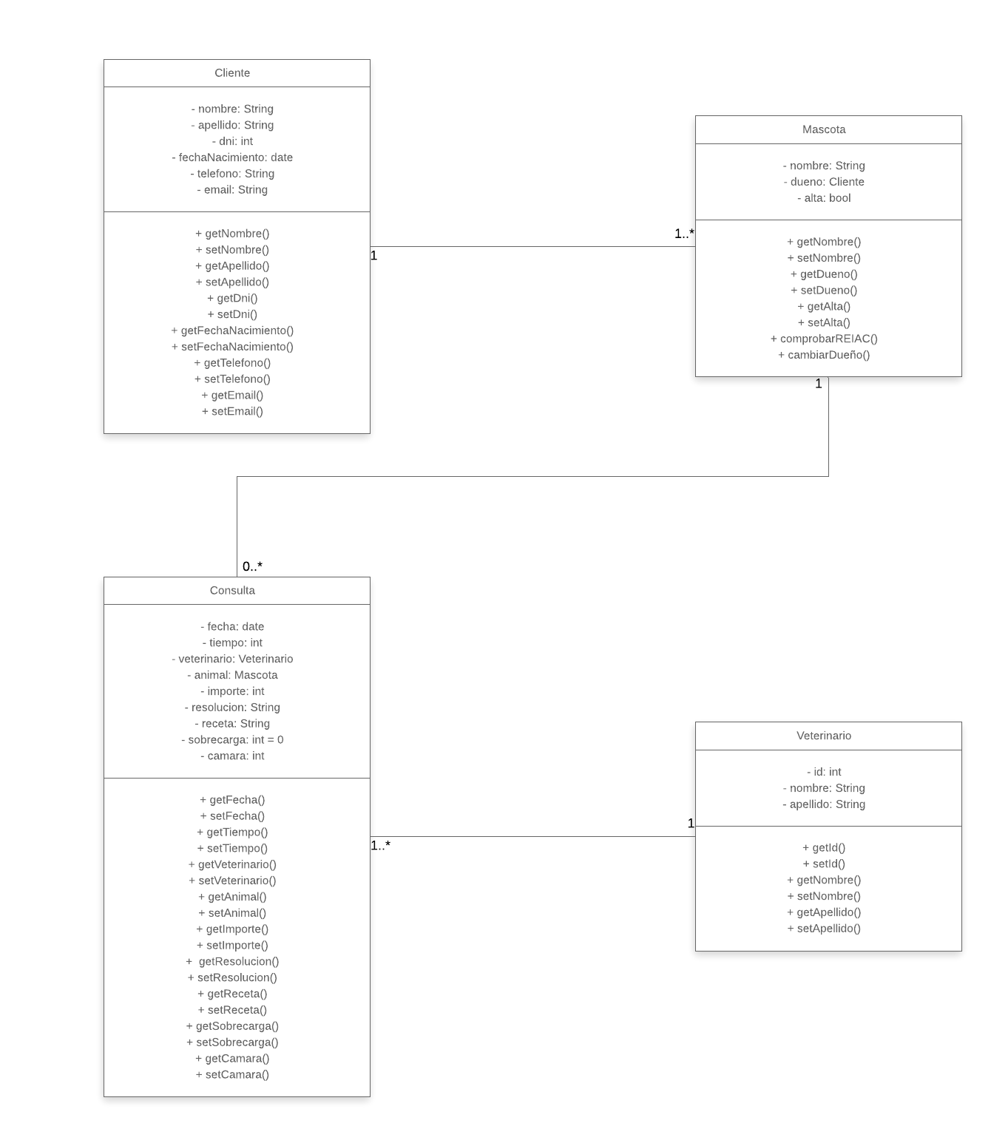 Ejercicio TP 2: Hotel